6 февраля 2012 года г. Санкт-Петербург

Новинка teXet TM-7025 с OS Android 4.0

teXet представляет новинку среди планшетных компьютеров – teXet TM-7025. Устройство работает на базе OS Android 4.0 и высокопроизводительного процессора с 3D-ускорителем Boxchip A10 Cortex A8, частота 1 ГГц.
Планшет оснащен 7-дюймовым емкостным TFT-дисплеем с разрешением 800x480 и технологией 5 point Multi-touch. Мультитач, реагирующий на прикосновение до пяти пальцев, автоматический поворот экрана и виброотклик переводят устройство на новый уровень комфортного использования. 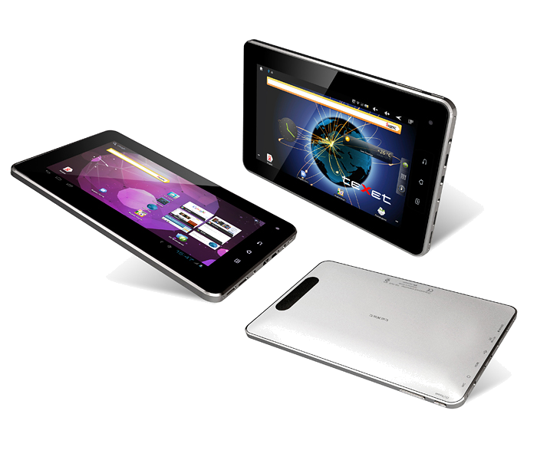
Планшет обрамлен рамкой темно-серого цвета, стилизованной под металл, задняя панель, выполненная из алюминия, оснащена пластиковым «окошком», под которым скрыта wi-fi антенна. На верхней части боковой панели – две кнопки: «качелька» громкости и кнопка включения/режима сна. Три классические сенсорные кнопки с белой подсветкой («Назад», «Меню» и «Домой») располагаются на правой части дисплея новинки teXet, здесь же находится и камера для видеозвонков. Правая боковая панель оснащена динамиком, слотом для карты microSD/microSDHC, отдельным разъемом питания, miniUSB, miniHDMI, разъемом для подключения наушников 3,5 мм, микрофоном и кнопкой reset.
Что касается памяти устройства – внутренняя составляет 4 ГБ, а оперативная – более быстрая DDR3 объемом 512 МБ. Память TM-7025 расширяется до 32 ГБ с помощью microSDHC карты. Кроме того, в новой модели реализована возможность подключения к жесткому диску – до 500 ГБ без дополнительного питания и до 1 ТБ (!) с дополнительным питанием.
Принципиальное отличие новинки от предыдущей модели teXet TM-7022 – процессор Boxchip A10, позволяющий не только воспроизводить FullHD (1080p), но и Quad FullHD (2160p). Возможность подключения к жесткому диску и вывода изображения на внешний экран через miniHDM (интерфейс HDMI 1.4a) являются необходимыми дополнением, расширяющими потенциал устройства. Кроме инновационного формата Quad FullHD (2160p), планшет teXet понимает привычные видеоконтейнеры: AVI, 3GP, MP4, RMVB, MOV, MKV, TS, M2TS. Стоит отметить, что это первый планшетный компьютер teXet с поддержкой 3D-видео (для просмотра необходимы только очки). teXet ТМ-7025 читает аудио (MP3, WAV, OGG, FLAC, APE, AAC), фото (JPG, BMP, PNG, GIF) и текст (PDF, FB2, EPUB, TXT).
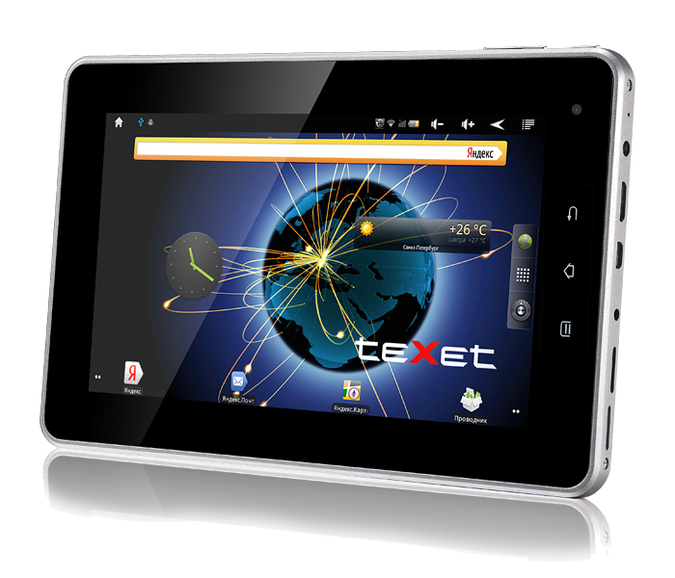
Как и другие планшеты teXet, новая модель максимально адаптирована для российского потребителя. В планшет установлены сервисы Яндекса (Почта, Карты, Чат, Поиск), приложения социальных сетей (Вконтакте и Одноклассники), РИА-Новости, Mail.ru Агент и многие другие полезные утилиты. Встроенный модуль Wi-Fi 802.11b/g/n обеспечивает максимум комфорта при работе в сети Интернет, а с технологией teXet OTA UpdateService можно осуществлять «обновления по-воздуху», то есть устанавливать обновления без использования ПК. Для полноценного просмотра интернет-страниц загружен Adobe Flash Player 10.3. При желании расширить область применения или дополнить устройство приложениями нужно зайти в онлайн-магазин Android Market и самостоятельно произвести все необходимые загрузки.
Интеллект устройства проявляется при первом же запуске: уникальная система teXet appsInstaler упрощает начало работы с планшетом, предлагая произвести необходимые установки ПО. Многофункциональность, быстрая «начинка», продуманность и оптимальный размер – основные преимущества новинки teXet TM-7025.
Рекомендованная розничная цена teXet TM-7025 – 5999 руб.
Технические характеристики:

- 7,0’’ емкостный TFT дисплей, формат 16х9, разрешение 800х480 пикселей, 5 point Multi-touch
- Операционная система: Android 4.0
- Процессор: Boxchip A10 Cortex A8, 1 ГГц
- Оперативная память: 512Мб DDR3
- Внутренняя память: 4 Гб
- Фронтальная камера 0.3 Мп
- Слот для microSD/microSDHC карт
- Форматы воспроизведения текста: PDF, FB2, EPUB, TXT
- Форматы воспроизведения видео (Quad FullHD/FullHD 3D/2160p): AVI, 3GP, MP4, RMVB, MOV, MKV, TS, M2TS
- Форматы воспроизведения аудио: MP3, WAV, OGG, FLAC, APE, AAC
- Форматы воспроизведения фото: JPG, BMP, PNG, GIF
- Встроенный динамик
- Встроенный микрофон
- Встроенный вибромотор
- Встроенный модуль WiFi 802.11b/g/n
- Сенсорные кнопки с белой подсветкой
- Автоматический поворот изображения (G-Sensor)
- Меню на русском языке
- Интерфейсы: miniUSB, 3.5 mm mini jack, miniHDMI
- Питание от встроенного Li-Ion аккумулятора 3100 мАч:
-Металлический корпус
- Размеры: 195x122х12,1 мм
- Вес: 370 г

Информация о компании
Торговая марка teXet принадлежит компании ЗАО «Электронные системы «Алкотел», которая имеет 19-летний опыт разработчика-изготовителя на российском рынке телекоммуникаций. Сегодня продукты teXet – это средства связи (GSM и DECT-телефоны), портативная цифровая техника (MP3-плееры, электронные книги, фоторамки, планшетные компьютеры на ОС Android) и GPS-навигаторы. Компания имеет долгосрочные партнерские отношения с крупнейшими федеральными ритейлерами и региональными торговыми сетями в России, а также развитую дилерскую сеть в странах СНГ. По итогам 2010 года бренд укрепил свои позиции по ряду направлений, значительно увеличив объемы выпускаемой техники. teXet занимает второе место по продажам радиотелефонов, вторую и третью позиции, соответственно, по товарным категориям MP3-плееры и GPS навигаторы. Подробная информация о продуктах teXet на сайте www.texet.ru.
Контактная информация:
Адрес компании: г. Санкт-Петербург, ул. Маршала Говорова, д. 52.
+7(812) 320-00-60, +7(812) 320-60-06, доб. 114
Контактное лицо: Кириленко Кира, PR менеджер
e-mail: kira@texet.ru, URL: http://www.texet.ru

